Lab 1:

LVM

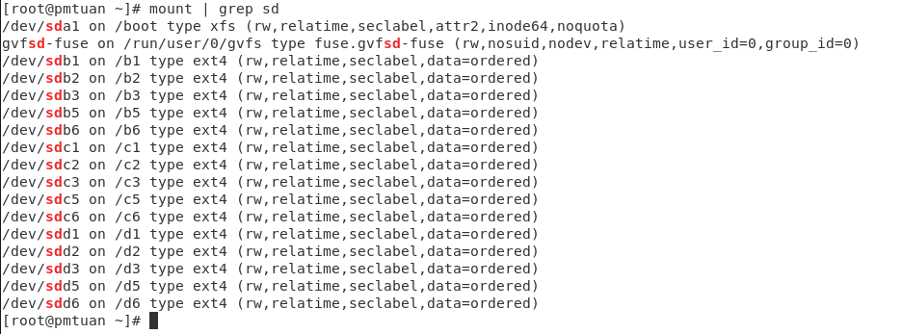
RAID 1
Trước khi phá

Trong khi phá

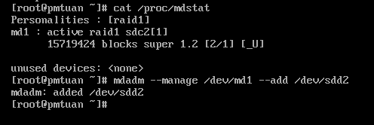

Sau khi phá

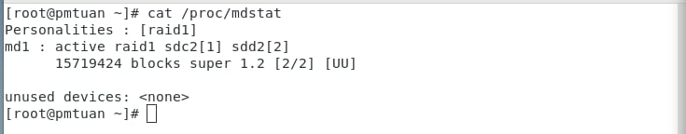
RAID 5
Trước khi phá

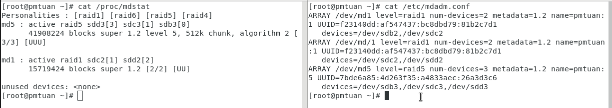

Trong khi phá

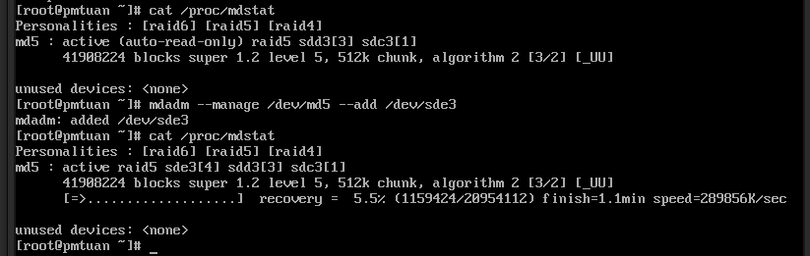

Sau khi phá

